Techniques et matériaux
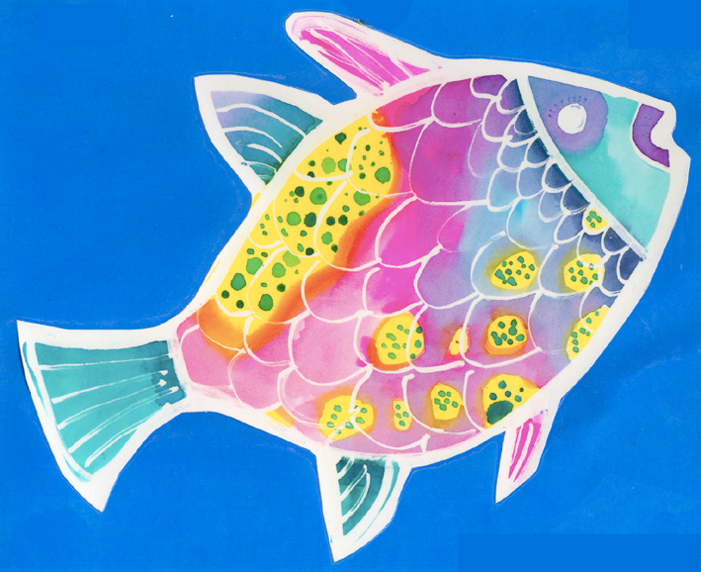

Peinture
Gomme réserve

Matériaux :
- gomme réserve
- cure-oreilles ou cure-dents
- cartons à surface lisse
- encres de couleurs diluées à l’eau ou non
- pinceaux ou brosses

Mise en forme :
  - À l’aide du cure-oreilles, appliquer la gomme réserve. L’image à réaliser doit être idéalement riche de textures ou de motifs.

  - Lorsque la gomme réserve est sèche, appliquer l’encre de couleurs avec le pinceau ou la brosse. On peut obtenir un mélange intéressant en juxtaposant les différentes couleurs.

  - Lorsque l’encre est sèche, enlever la gomme réserve soit en la tirant, soit en la frottant délicatement avec le dos de l’ongle.

Note :
- On peut ajouter plusieurs variantes à ce procédé : dessiner les lignes contour au feutre permanent, ajouter du sel sur l’encre encore humide, essuyer l’encre avec un tapon, etc.

Andrée-Caroline Boucher, c.p. d’arts plastiques, Service national du RÉCIT en arts, http://recit.csp.qc.ca Fiche 6

